ТЕСТ по теме
«Промышленность и состояние городов, развитие торговли, финансов, транспорта в 60-е гг. XIX -начале XX в.»
1.Уменьшение в деревне спроса на промышленные товары обусловили быстрый рост рынка сбыта промышленной продукции.
- Верное утверждение
- Неверное утверждение
2.Свободные рабочие руки, наличие капитала и рынка создавали условия для постепенного становления капитализма.
- Верное утверждение
- Неверное утверждение
3.В городе Беларуси был пущен электрический трамвай?
- Минск
- Гомель
- Витебск
4.Укажите фамилию видного инженера, изобретателя, директора Добрушской бумажной фабрики с 1878 г., под руководством которого фабрика была реконструирована и быстро достигла лидирующего положения в своей отрасли:
- Стульгинский
- Гуттен-Чапский
- Скирмунт
5.Выберите товары, которые в XIX – начале ХХ в. вывозились из Беларуси:
- лес
- калийная соль
- спирт
- машины
- спички
6.Ведущую роль среди отраслей производства в Беларуси в XIX – начале ХХ в. играли:
- винокурение
- машиностроение
- деревообработка
- нефтепереработка
7.Представители каких народов преобладали в национальном составе городского населения белорусских городов в XIX – начале ХХ в.? Расположите в порядке убывания:
А-белорусы
Б-евреи
В-русские
Г-поляки
8.Крупнейшим предприятием в Беларуси была табачная фабрика в _________, основанная в 1862 г.
9.Какой новый тип построек появился в белорусских городах на рубеже веков и отражен на иллюстрации:

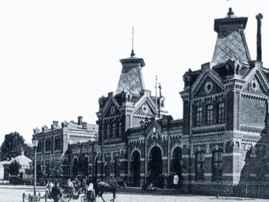
ОТВЕТ:
10.Крупнейший стеклозавод в XIX — начале ХХ в. в Беларуси назывался …..

